Firmado por: | ILUSTRE AYUNTAMIENTO DE CANDELARIA | Fecha: 15-09-2021 20:38:05 | 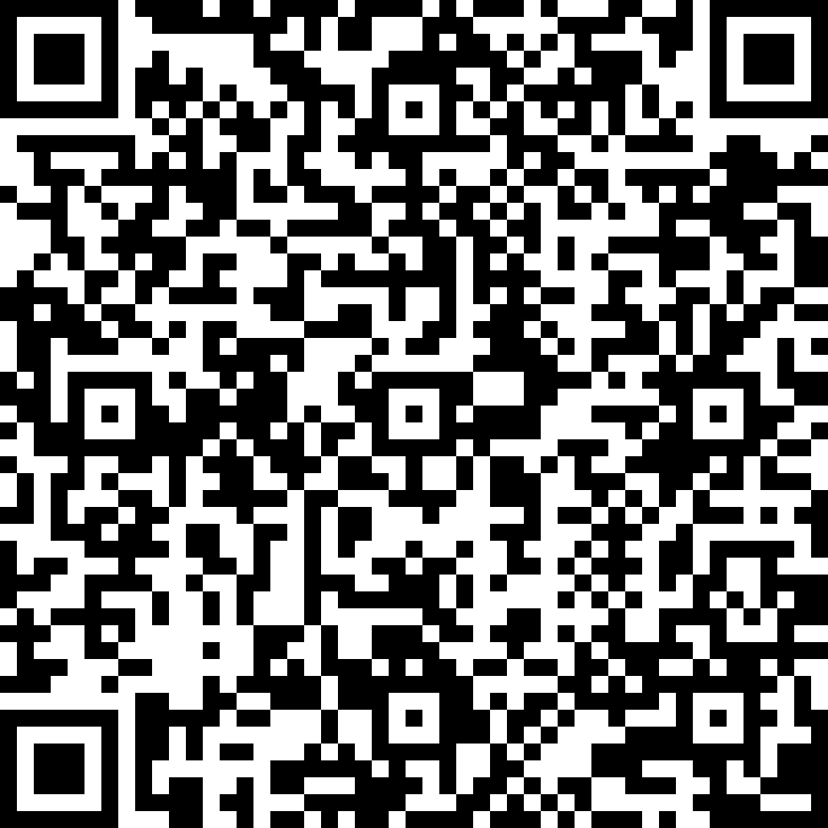
Código Seguro de Verificación (CSV): 49C4A49776D480B2414D84122A1EC8DE
Comprobación CSV: https://sedeelectronica.candelaria.es//publico/documento/49C4A49776D480B2414D84122A1EC8DE .
Fecha de sellado electrónico: 15-09-2021 20:38:05 - 1/5 - Fecha de emisión de esta copia: 24-01-2024 09:40:13


